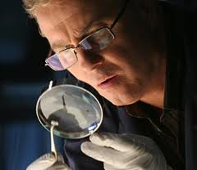
Криминалистическое исследование
веществ, материалов и изделий

производится

- для сравнительного исследования микрочастиц, присущих одежде и содержимого карманов вымогателей и имеющихся на предметах, которые были выброшены ими при задержании

- для установления факта контактного взаимодействия между одеждой заложника или похищенного и соприкасавшихся с ней одеждой преступников

